Как устроить ребенка в муниципальное дошкольное образовательное учреждение
городского округа Верхняя Пышма

Для получения места в муниципальном дошкольном образовательном учреждении городского округа Верхняя Пышма необходимо встать на учет, т. е встать в очередь для получения места.

Для того, чтобы ребенка поставили на учет родителю (законному представителю), как заявителю, необходимо подать документы:

- в МКУ «Управление образования городского округа Верхняя Пышма,
- посредствам почтовой связи,
- через Единый портал государственных услуг https://www.gosuslugi.ru, Портал образовательных услуг https://edu.egov66.ru,
- через МФЦ

Для регистрации заявления в МДОУ через Портал образовательных услуг необходимо перейти по ссылке http://edu.egov66.ru/

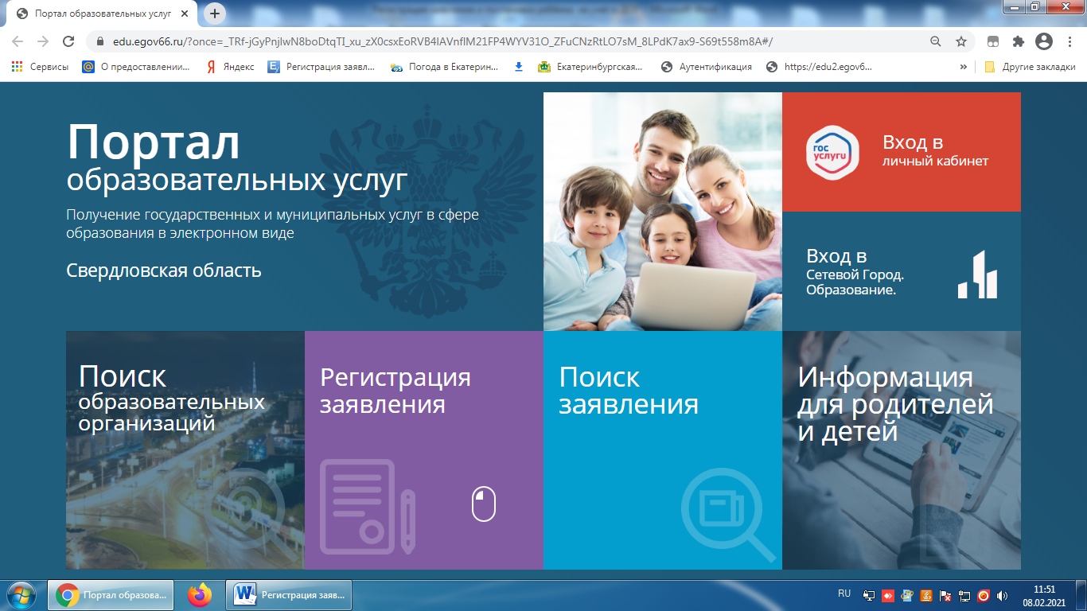

- Выбрать раздел «Регистрация заявления в детский сад»

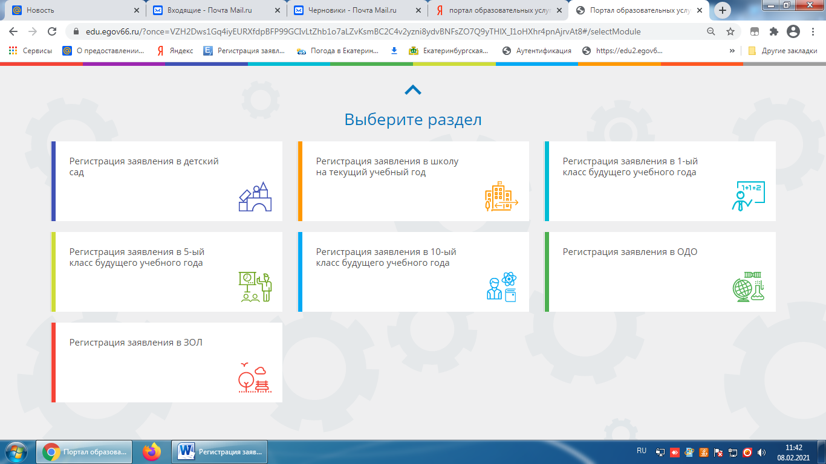

- Выбрать стрелочкой текущий муниципалитет ГО Верхняя Пышма
Текущий муниципалитет: ГО Верхняя Пышма

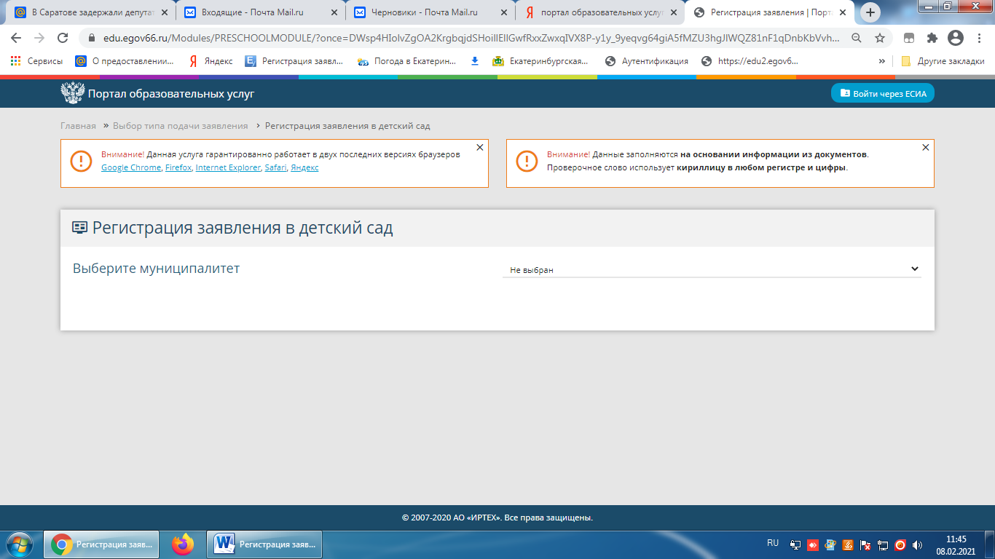

- Заполнить все этапы регистрации.
- При регистрации заявления в электронном виде необходимо приложить сканы или фото документов к заявлению, можно сканы документов направить на адрес электронной почту mku-udo-govp@mail.ru.

